Marmorkuchen
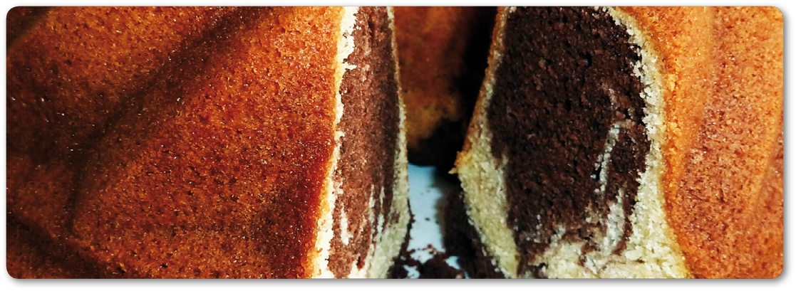

Zutaten für den Teig Zutaten für den Kakaoteig
− 250 g Butter − 3 Esslöffel Kakaopulver (30g)
− 300 g Zucker − 10 Esslöffel Sahne
− 4 Eier
− 1 Päckchen Vanillezucker
− 2 Teelöffel Salz
− 500 g Dinkelmehl (Type 630)
− 1 Päckchen Backpulver
− 200 g (185 ml) Milch
Zubereitung
1. Fett, Zucker, Eier, Vanillezucker und Salz in einer Rührschüssel schaumig rühren.
2. In einer zweiten Schüssel Backpulver mit dem Mehl mischen.
3. Im Wechsel das mit Backpulver gemischte Mehl und die Milch unter die flüssige Masse in
die Rührschüssel rühren.
4. Zirka 3/4 des Teiges in eine gefettete Kuchenform füllen.
5. Unter das verbleibende Viertel das Kakaopulver sowie zirka 10 Esslöffel Sahne mischen.
6. Mit einem Löffel den Kakaoteig in die Kuchenform füllen.
7. Eine Gabel in mehreren Kreisen durch den Teig in der Kuchenform ziehen. Der Ku-
chen erhält dadurch das charakteristische Marmormuster.
8. Den Backofen auf 170 °C vorheizen.
9. Den Kuchen ohne Verzögerung im Backofen auf einem Gitter auf der mittleren Schiene
zirka eine Stunde backen. Der Ofen darf mindestens 45 Minuten lang nicht mehr geöffnet
werden.
10. Nach einer Stunde die Konsistenz des Kuchens prüfen. Bleibt an einem Holz-
zahnstocher kein flüssiger Teig mehr kleben, ist der Kuchen fertig.
11. Den Kuchen nach einer Abkühlphase von zirka 30 Minuten auf einen Teller stürzen.
12. Den Kuchen erst servieren, wenn er vollständig abgekühlt ist. Am besten schmeckt er erst
am Folgetag.
Backzeit und Temperatur
1 Stunde bei 170 °C (Ober- / Unterhitze)

